Муниципальное бюджетное дошкольное образовательное учреждение
«Детский сад комбинированного вида №6 «Солнышко» г. Медногорска»

ГОРОДСКОЙ КОНКУРС МЕТОДИЧЕСКИХ РАЗРАБОТОК
«ДОШКОЛЬНИК» НА ТЕМУ «МОЙ КРАЙ – МОЯ РОДИНА»

НОМИНАЦИЯ: МЕТОДИЧЕСКАЯ РАЗРАБОТКА

ОТКРЫТОЕ ЗАНЯТИЕ
«ПУТЕШЕСТВИЕ ПО РОДНОМУ КРАЮ»

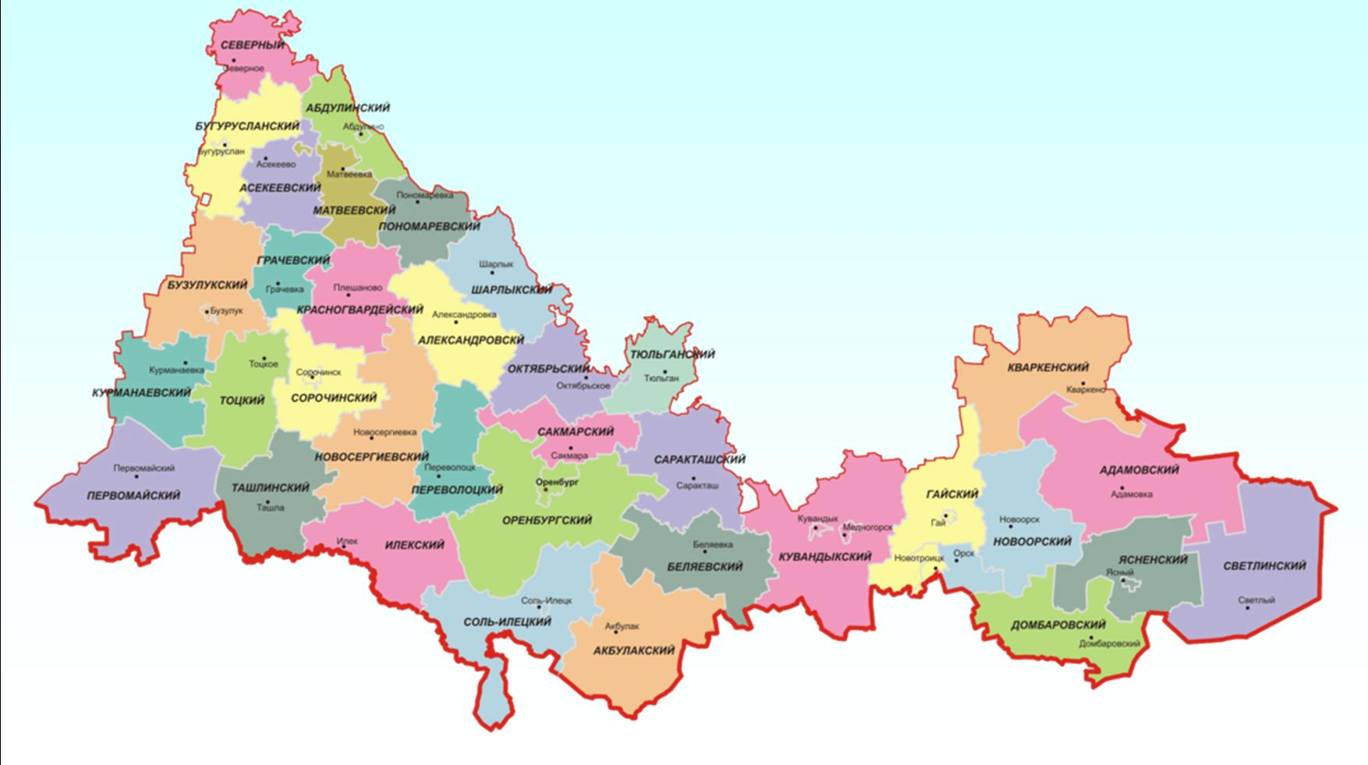
РАЗРАБОТАЛ: СТАРШИЙ ВОСПИТАТЕЛЬ
ВЫСШЕЙ КВАЛИФИКАЦИОННОЙ КАТЕГОРИИ
ГУРЕНТЬЕВА ЕЛЕНА МИХАЙЛОВНА

ПОЯСНИТЕЛЬНАЯ ЗАПИСКА
Сценарий данного мероприятия «Путешествие по родному краю» разработан для воспитателей и методистов детских садов. Благодаря игровым приемам и элементам театрализации, ребята с большим интересом знакомятся с родным краем – Оренбуржья.
ЦЕЛЬ: Формирование у воспитанников целостных представлений об окружающей природе, социальной среде родного края, чувства собственного достоинства, гармоническое проявление патриотических чувств и культуры общения.
ЗАДАЧИ: - Развивать познавательный интерес к изучению родного края.
- Формировать знания о природных богатствах края.
- Формировать у воспитанников любовь к родной земле.
- Способствовать социализации воспитанников.

В музыкальном зале стоит экран, на экране появляется надпись:
«Где – то в далекой Галактике»
Меняется кадр и следующая надпись на экране:
«SOS! SOS! Наша планета гибнет! Наша планета гибнет!»
Меняется кадр и на экране два инопланетянина.
Один из них говорит другому: «Отправляйся в космическое путешествие и найди планету, где существует жизнь. Узнай, как сохранить нашу планету и не дать ей погибнуть»
Меняется кадр – на экране инопланетный космический корабль летит над планетой Земля.
Экран гаснет и под веселую музыку в зал заходят дети и размещаются в центре зала.
Дети катаю машины, прыгают на скакалке, часть детей вместе с воспитателем играют в мяч.
Внезапно гаснет свет, дети подбегают к воспитателю. После того, как снова зажигается свет, дети видят инопланетянку. Сначала дети с опаской смотрят на гостью, а потом окружают ее и с интересом рассматривают.

Дети: Кто ты? Откуда? И как тебя зовут?
Инопланетянка: Меня зовут Лулу. Я прилетела к вам с далекой планеты. Она гибнет. Жители нашей планеты совсем забыли о красоте, перестали ее ценить, любить и беречь. Они обидели природу, отравили воздух, воду, почву, вырубили леса, уничтожили цветы и многих чудных животных. Жители нашей планеты направили меняна поиски живой планеты, чтобы собрать информацию об условиях жизни на ней. Во время полета я обратила внимание на красивую голубую планету и приземлилась.
Лулу замечает в руках у одного из детей надувной мяч в форме земного шара
Лулу: вот этот шар очень похож на вашу планету. Как называется ваша планета? Она очень красивая (берет в руки мяч и рассматривает со всех сторон).
Дети: Наша планета называется Земля.
Лулу: Я хочу как можно больше получить информации о вашей планете. Как мне это сделать?
Воспитатель: Я предлагаю совершить путешествие по нашему родному краю и рассказать, чем же он богат.

На экране появляется карта Оренбургской области

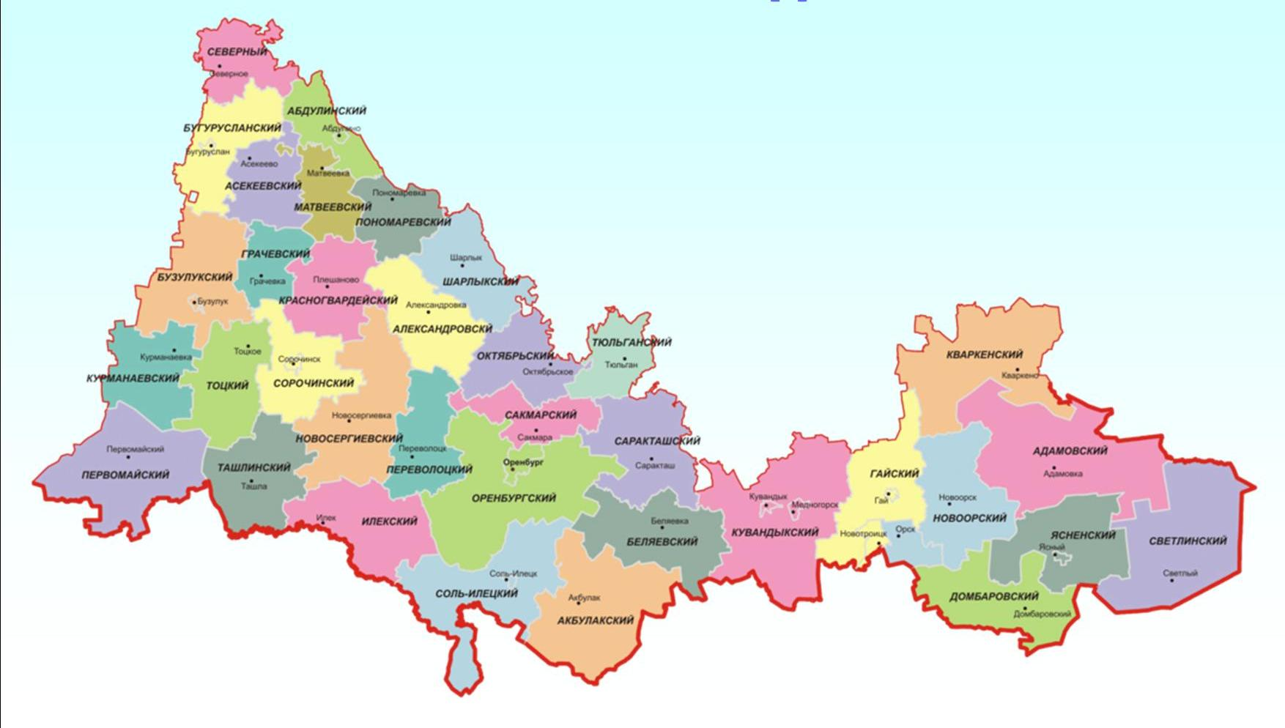

Воспитатель: Ребята, как называется область, в которой мы живем? (ответ детей)
Воспитатель: Толька как же нам путешествовать? Наша Оренбургская область занимает очень большую территорию и ее невозможно объехать за один день.
Лулу: Вот здесь я могу вам помочь. Я умею телепартироваться на любые расстояния. Для этого нам надо будет взяться за руки и закрыть глаза.
Воспитатель: Куда же мы отправимся в первую очередь?
Лулу: Я обратила внимание, что ваша планета красивого голубого цвета.
Дети: Голубой цвет – это реки, моря, океаны. Через нашу область протекают несколько рек. Есть много озер и водохранилищ. А главная река нашей Оренбургской области – это река Урал.
Лулу: Вот туда мы и отправимся в первую очередь. В путь!

Все берутся за руки и закрывают глаза. Звучит таинственная музыка. В это время на экране появляется изображение реки Урал. Музыка замолкает, участники путешествия открывают глаза и видят изображение на экране

Ребенок: Меж двумя частями света
Цепь высоких гор и скал –
Их вершиной снеговою
И питается Урал.
Он, не менее, чем Волга,
Рыбной ловлею богат,
И его родные горы
Много ценного хранят.
Воспитатель: Ребята, а что нужно делать, чтобы с нашими реками морями и океанами не случилось такой же беды, как и на планете нашей гостьи?
Дети: Не кидать в воду мусор, не сливать отходы производства и нефтепродукты, не мыть машины, не сливать удобрения в воду, участвовать в очистке берегов (на экране на фоне реки после ответов детей появляются соответствующие значки).
Воспитатель: Ребята, а у нас возникла экологическая проблема. В реку Урал случайно попали морские рыбы. Смогут ли они здесь жить?
Дети: морские игры привыкли жить в соленой воде моря, а в реке вода пресная. Поэтому в реке морские рыбы погибнут.
Воспитатель: Давайте разделим речных и морских рыб.
Проводиться игра «Спаси морских рыб»
Дети делятся на две команды. В одной части зала раскладывается голубая ткань, а на ней располагают фигурки морских и речных рыб. Одна команда в ведерко собирает морских рыб. Другая – речных.

Воспитатель: Молодцы, ребята! Ну, давайте отправимся дальше. И следующая наша остановка – это Саракташ (на экране карта Оренбургской области и в районе Саракташа появляется значок «Коза»)

Лулу: А чем же славен Саракташ и что это за животное?
Дети: Это пуховая коза, а славится Саракташ своими пуховыми платками.
Лулу: Очень интересно! Тогда в путь!
Все берутся за руки и закрывают глаза. Звучит таинственная музыка. В это время в зал заходит Мастерица. На плечах у нее паутинка. Она заносит стол, на котором стоит корзинка с клубочками, ческами, веретеном. Музыка замолкает, участники путешествия открывают глаза и видят Мастерицу
Мастерица: Здравствуйте, гости дорогие! Рада вас приветствовать на нашей Саракташской земле! Наши мастерицы славятся во всем мире своими пуховыми платками и паутинками. А вы знаете как все начиналось? (ответы детей). А хотите узнать? Тогда смотрите!
Просмотр мультфильма «Сказка об Оренбургской козочке и пуховом платке»
Мастерица: А вы знаете, что настоящая Оренбургская паутинка может уместиться в скорлупе гусиного яйца? А еще ее можно протянуть через обручальное кольцо. Хотите проверить? Тогда приглашаю вас в мою мастерскую.
Дети проходят в мастерскую и проводят опыты с паутинкой. Мастерица показывает, как правильно чесать пух, прясть нить, показывает начатое вязание на спицах. Мастерица предлагает детям попробовать почесать пух, поработать с веретеном
Воспитатель и дети: Спасибо тебе, Мастерица! А мы отправляемся дальше.
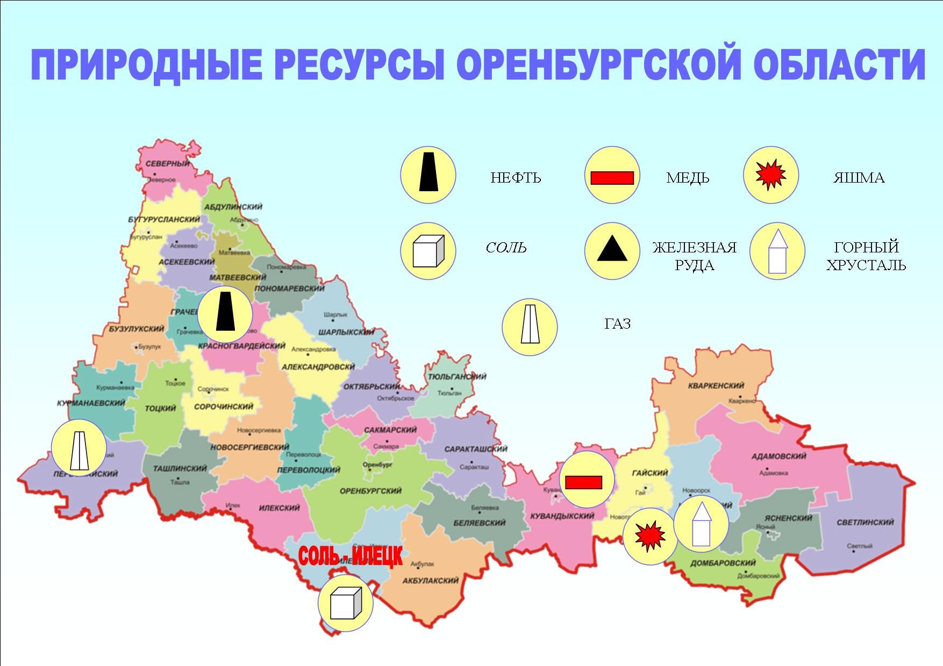
На экране карта Оренбургской области и на ней по очереди появляются значки полезных ископаемых. Дети называют, какие полезные ископаемые добывают в нашей Оренбургской области. Воспитатель обращает внимание на значок с солью

Воспитатель: Ребята, а где добывают соль в нашей области? (ответы детей).И наша следующая остановка – Соль – Илецк. В путь!
Все берутся за руки и закрывают глаза. Звучит таинственная музыка. В это время в зал заходит ребенок, одетый в белый халат. На халате бейджик «Профессор Знайкин». Музыка замолкает, участники путешествия открывают глаза и видят профессора
Профессор Знайкин: Здравствуйте, ребята! Добро пожаловать в Соль – Илецк, место добычи соли. Приглашаю вас в свою лабораторию, где мы с вами узнаем все об этом замечательном
Дети вместе с профессором проводят опыты с солью: рассматривают в лупу, определяют, есть ли у соли запах и вкус
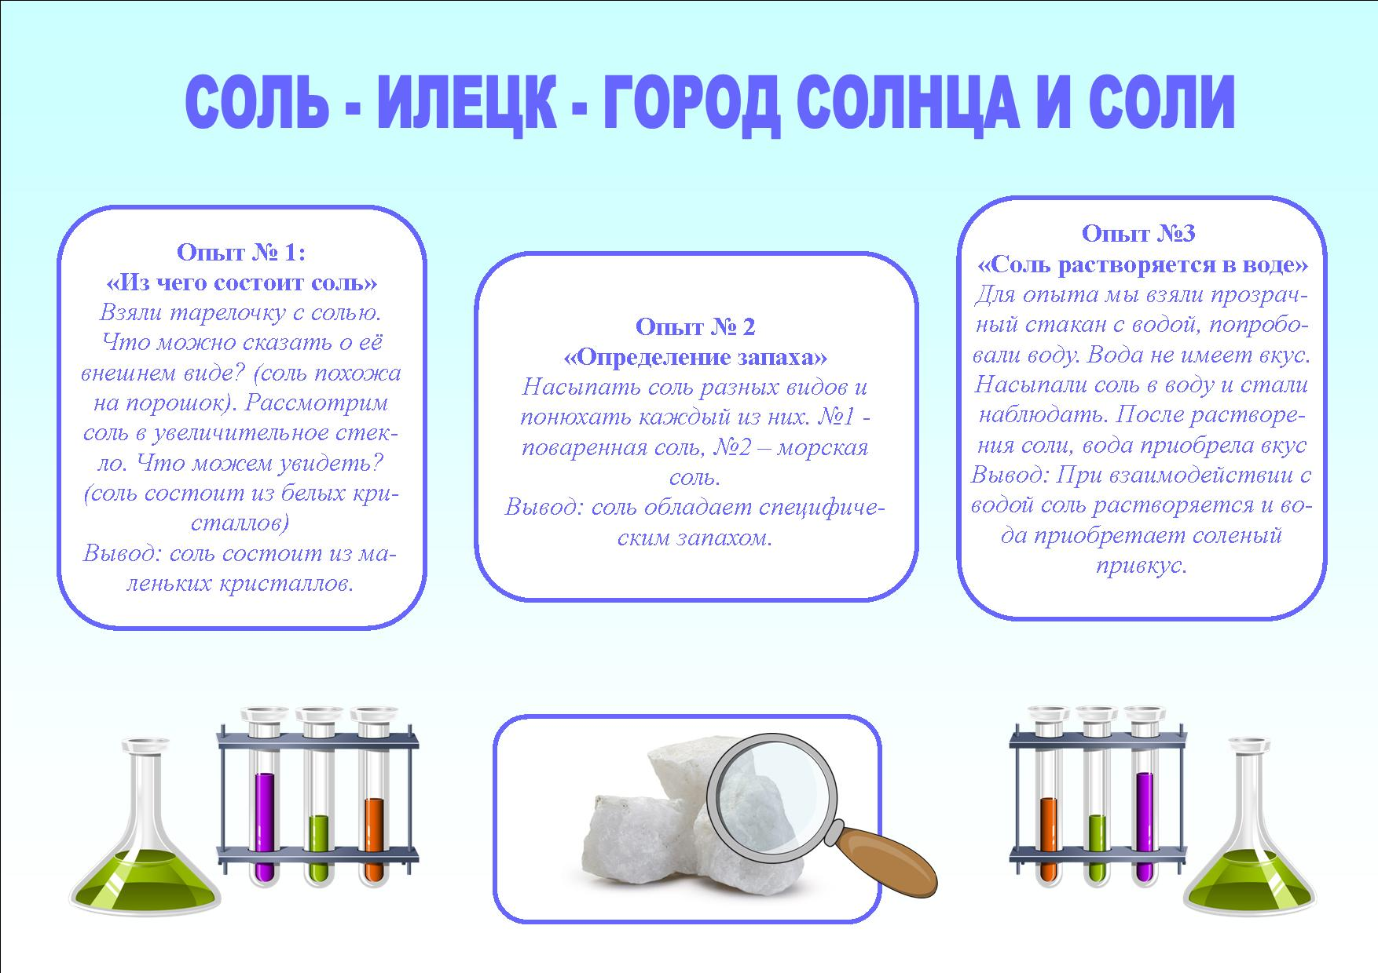
Профессор Знайкин: А теперь научная задача! Как достать предмет со дна стакана, не опуская в него руку. Так же нельзя использовать какие – либо предметы (выслушивает ответы детей). Давайте проведем эксперимент. Добавьте в стакан с предметом простой воды. Что – то изменилось? (ответы детей).Теперь постепенно насыпайте в стакан соль (дети проводят опыт – соль растворяется в воде и предмет поднимается на поверхность).
Профессор Знайкин: Вот, поэтому, купаясь в соленом озере или море можно легко удерживаться на поверхности воды.
Воспитатель: Спасибо, профессор! А нам пора отправляться дальше.
Лулу: Так все интересно! А куда мы отправимся дальше?
Воспитатель: Следующая остановка – Бузулукский бор.
Лулу: А что такое бор?
Дети: Бор это лес, где растут хвойные деревья.
Лулу: Очень интересно увидеть! В путь!
Все берутся за руки и закрывают глаза. Звучит таинственная музыка. На экране появляется картинка с пшеничным полем. Музыка замолкает, участники путешествия открывают глаза и видят Богатыря, который косит траву
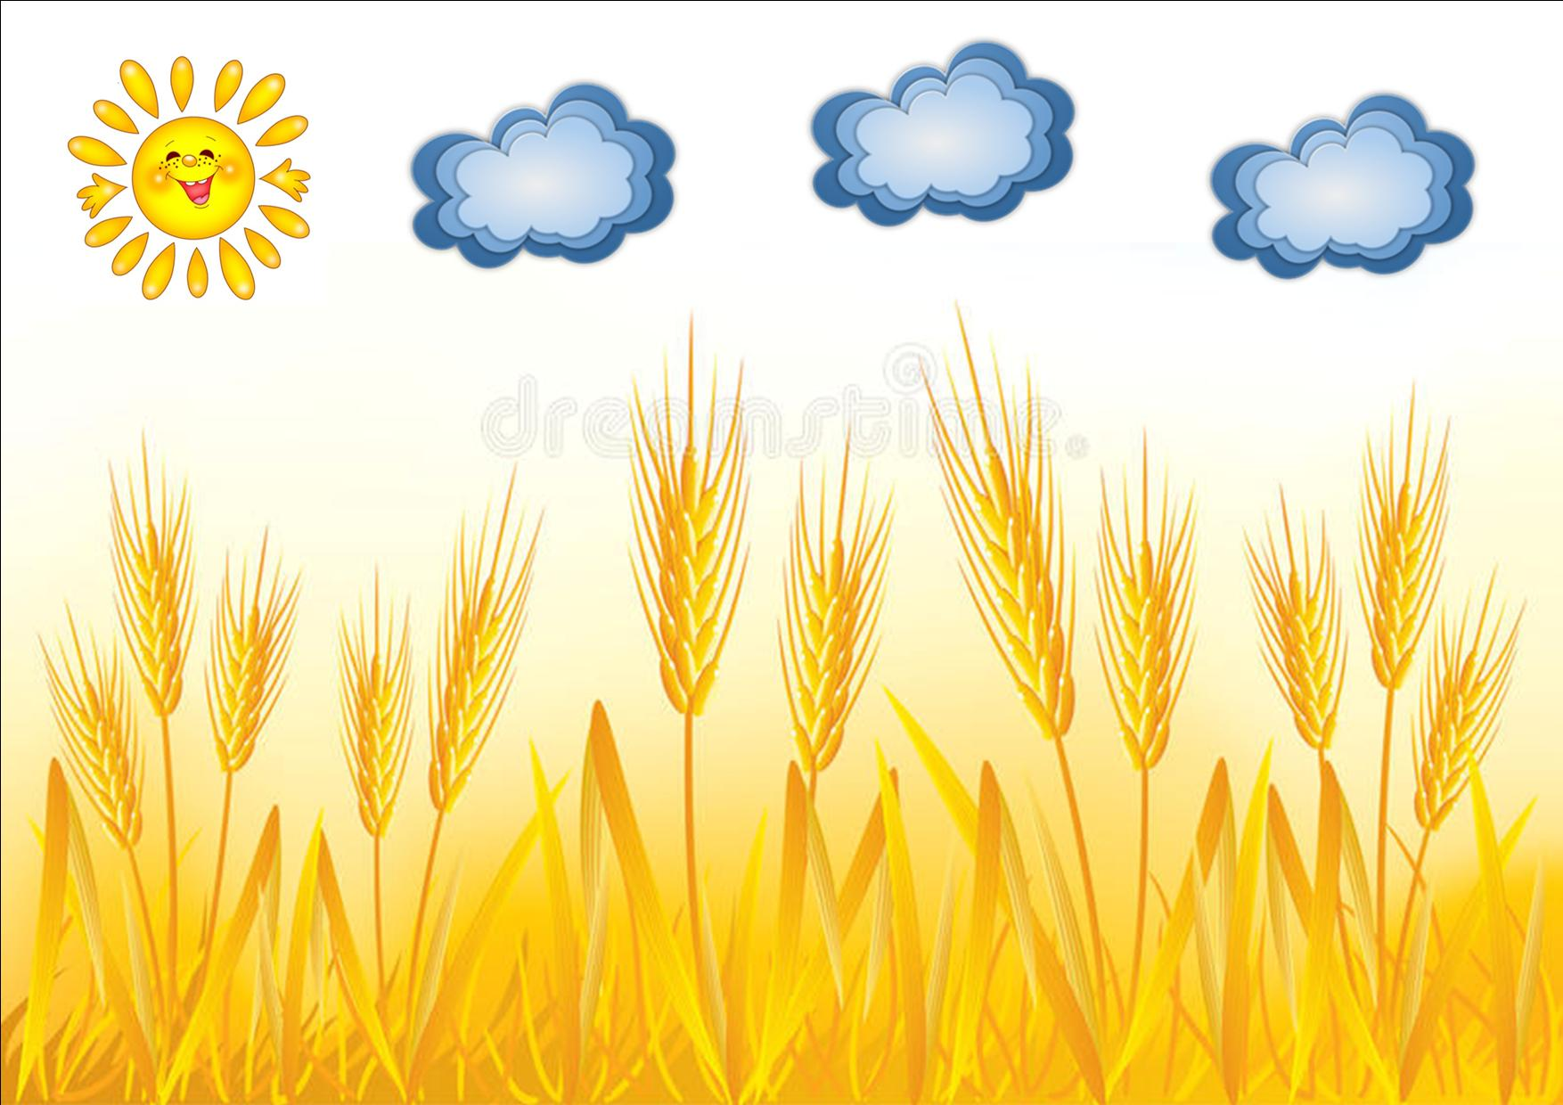
Лулу: Это и есть Бузулукский бор? Какие интересные деревья!
Богатырь: Ну что вы, это пшеничное поле. Наш оренбургский край славиться своими хлебами. А вы знаете как получается хлеб? (ответы детей). Вот сейчас мы это и проверим!

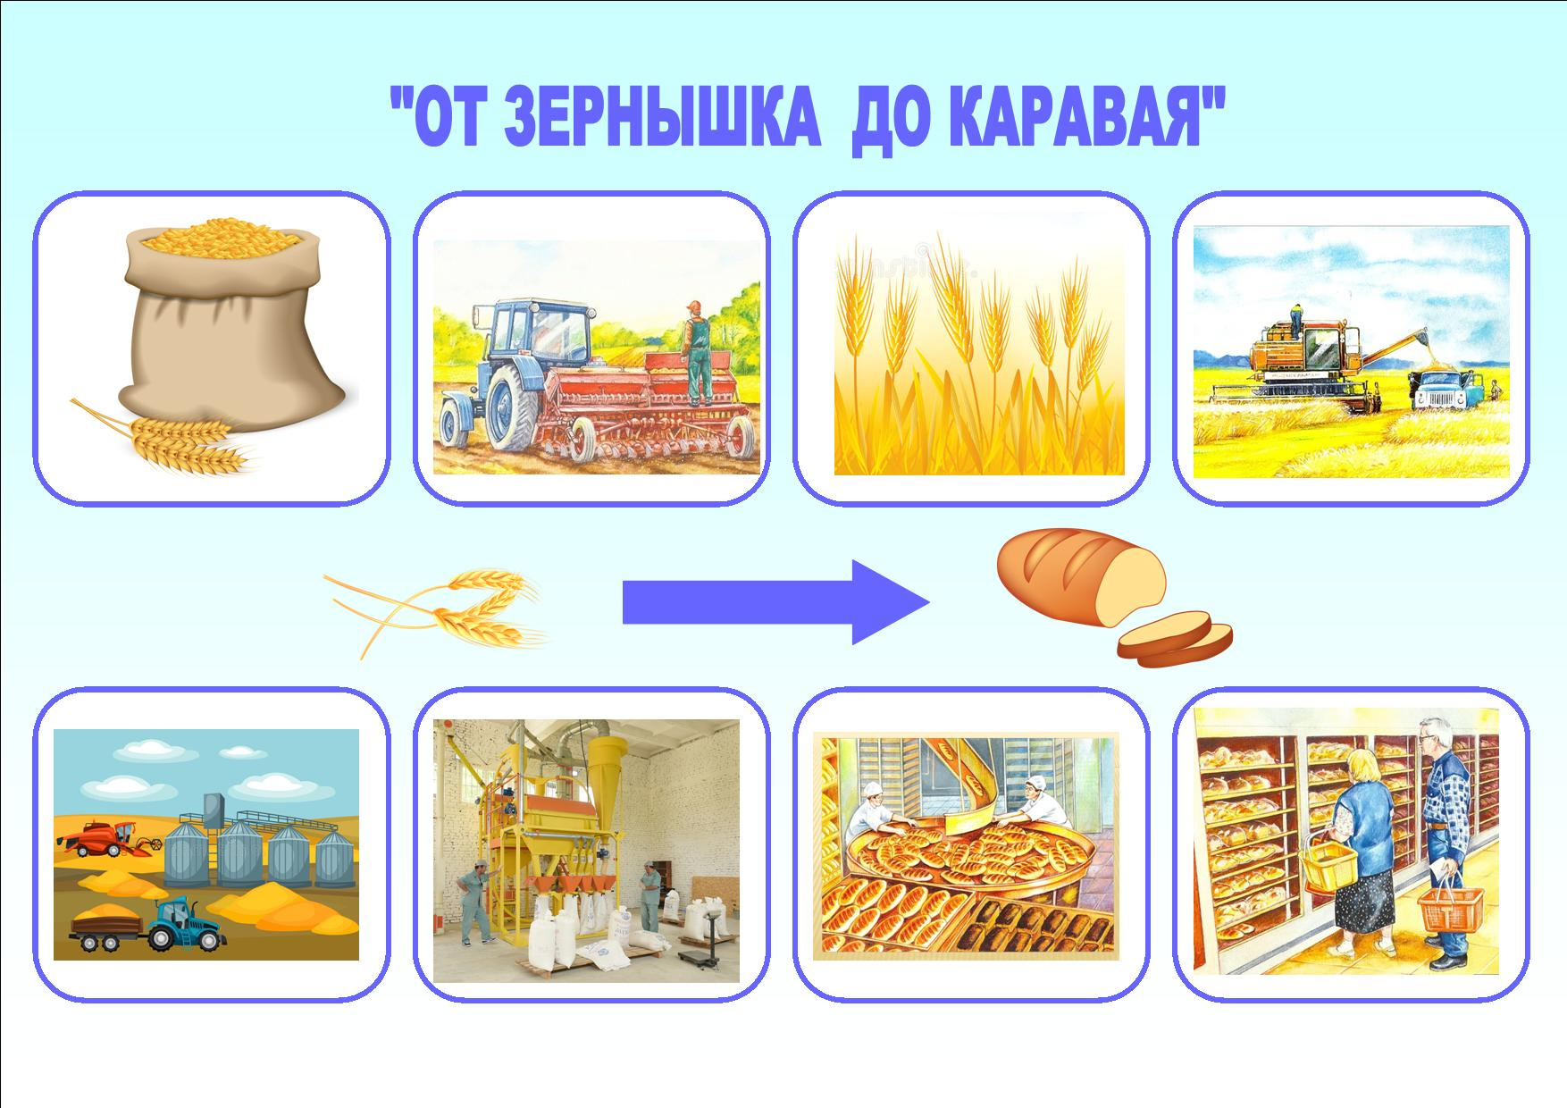
Игра «От зернышка до каравая»
Богатырь раздает детям картинки, на которых изображены все этапы работ – от посевной до продажи готового хлеба в магазине. Дети под музыку двигаются по залу, после остановки музыки они должны встать в правильной последовательности и назвать все этапы работ
Богатырь: Молодцы, ребята! В добрый путь!

Все берутся за руки и закрывают глаза. Звучит таинственная музыка. На экране появляется картинка Бузулукского бора. Музыка замолкает, участники путешествия открывают глаза и видят Старичка – Лесовичка, сидящего на пеньке
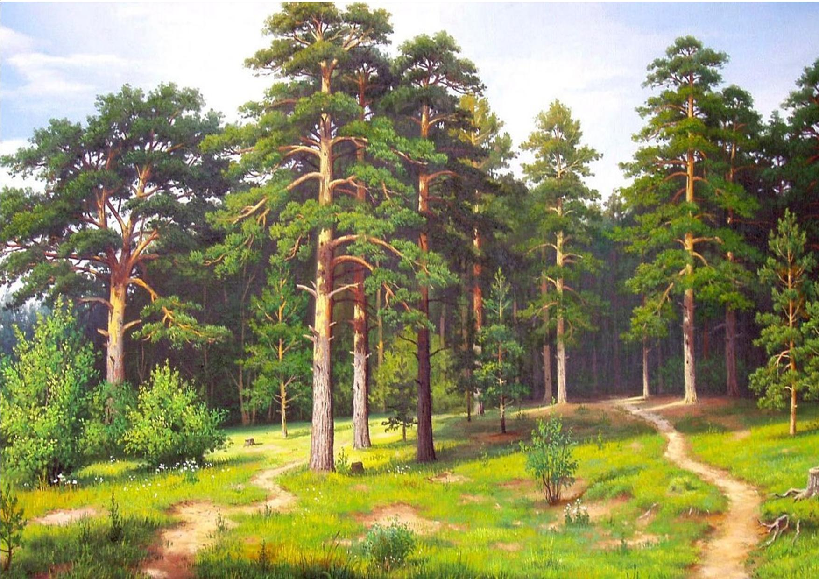
Старичок – Лесовичек: Здравствуйте. Ребята! Добро пожаловать в Бузулукский бор! А вы знаете какие загадки хранит мой лес? Сейчас я вас с ними познакомлю.
На экране появляются следы зверей, живущих в Бузулукском бору, Лесовичек загадывает загадку про животное, которому принадлежат следы. И. после того, как дети отгадают загадку, на экране появляется животное
Лесовичек:
Очень сильный и высокий
По колено снег глубокий.
Не олень, но он рогатый,
Все зовут его сохатый (лось)
Меньше тигра, больше кошки,
Над ушами - кисти-рожки.
С виду кроток, но не верь:
Страшен в гневе этот зверь! (рысь)
За деревьями, кустами
Промелькнуло быстро пламя.
Промелькнуло, пробежало,
Нет ни дыма, ни пожара (лиса)
Самый маленький олень,
Лёгкий и изящный,
Зимой серо-рыжий,
Рыжий летом яркий! (косуля)
У зверя на морде две тёмных полоски,
Живёт он в лесу, где дубы и берёзки,
А чтобы у зверя в норе было чище
Меняет он часто подстилку в жилище,
Не любит «чистюля» ни холод, ни зной,
Впадает намеренно в спячку зимой,
Но летом ему отдыхать недосуг,
Кто норы старательно роет? (барсук)

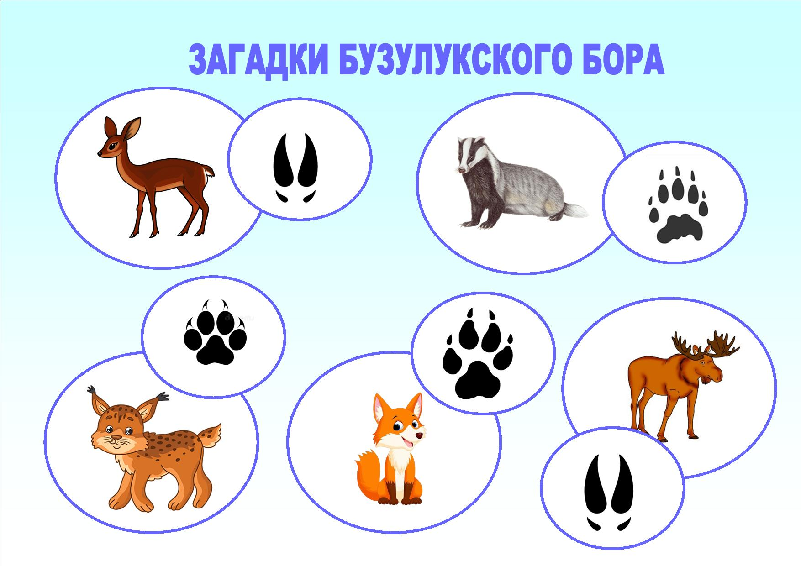
Воспитатель: Спасибо, Старичок – Лесовичек, а нам пора обратно.
Лесовичек: Счастливого пути!
Все берутся за руки и закрывают глаза. Звучит таинственная музыка. После окончания музыка дети открывают глаза. Они вернулись снова в детский сад
Лулу: Спасибо вам. Ребята! Мне очень понравилось путешествие! Но как сберечь такую красоту? Как не уничтожить все живое?
Воспитатель: Лулу, дети приготовили значки – памятки, как сберечь природу и не навредить своей планете!
Дети по одному берут значки, говорят правило и прикрепляют значок к макету Земли.
После того, как все значки будут прикреплены, они дарят макет планеты Лулу
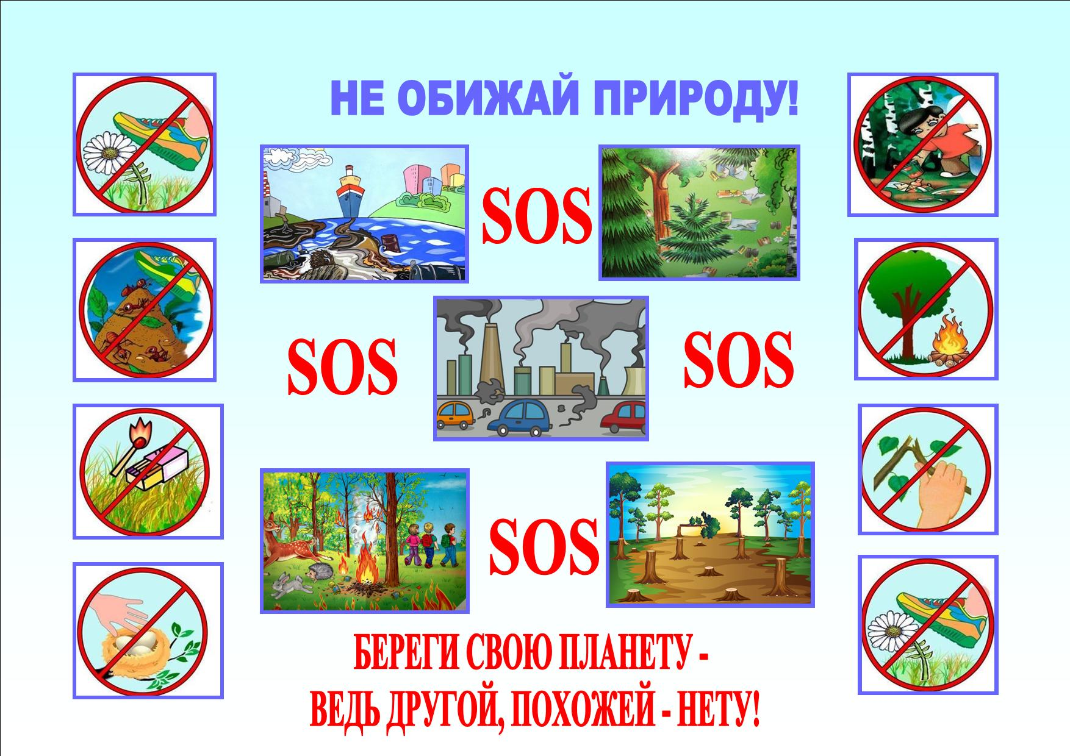
Лулу: Спасибо! Полечу в свою галактику, расскажу всем, как можно спасти нашу планету от окончательной гибели.
Гаснет свет, Лулу уходит. А на экране появляется инопланетный корабль, который летает от Земли
Зажигается свет, и дети читают стихотворение
Есть одна планета – сад, в этом космосе холодно.
Только здесь леса шумят, птиц скликая перелетных.
Лишь на ней одной цветут ландыши в траве зеленой,
И стрекозы только тут, в речку смотрят удивленно.
Все дети вместе: Береги свою планету, ведь другой, похожей нету!
СПИСОК ЛИТЕРАТУРЫ
Альтов В. Г. Медногорск. — Челябинск: Юж.-Урал. кн. изд-во, 1989.
Янина Л. М. Экспрессия медной истории. — Кувандык: Изд-во С. М. Стрельникова, 2010.

